NAMA : Muhammad Rizki Firdaus

NPM : 2210010466

UNIVERSITAS : UNISKA

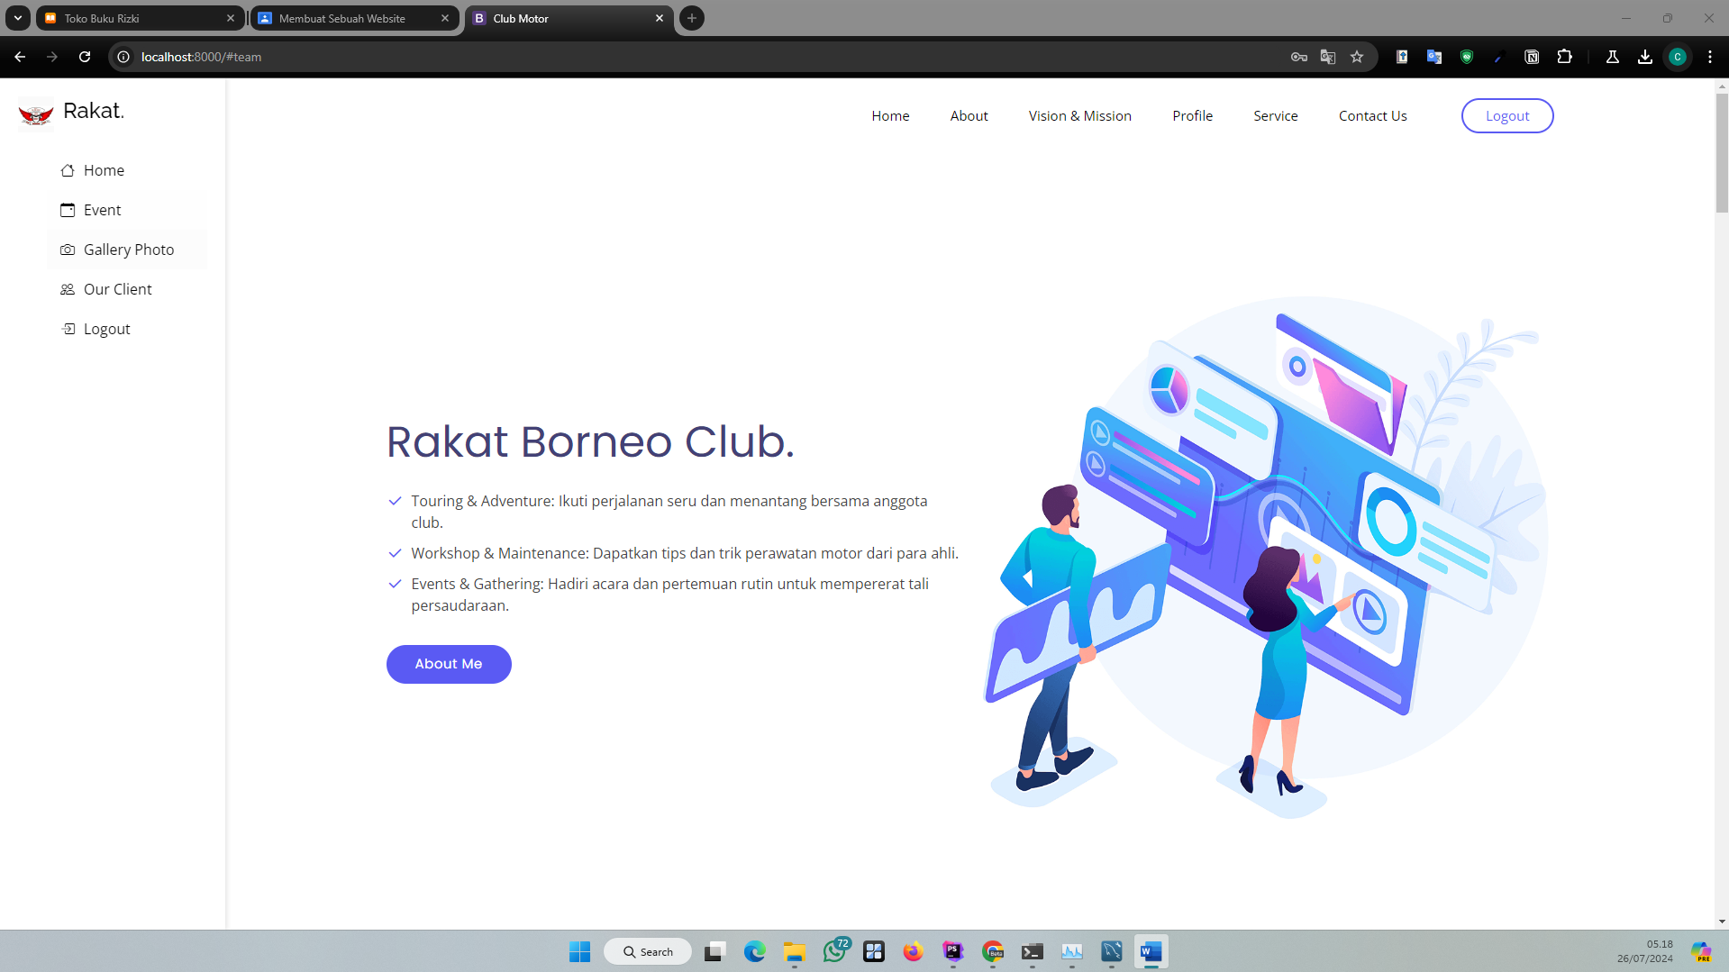

Tampilan Depan Website

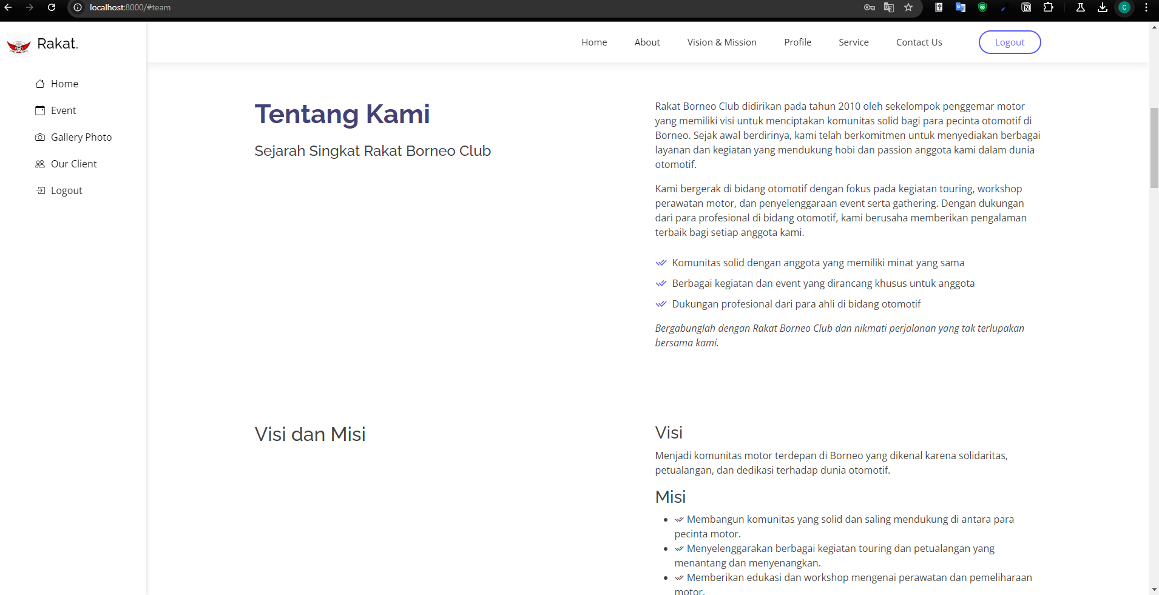

Tampilan About Us

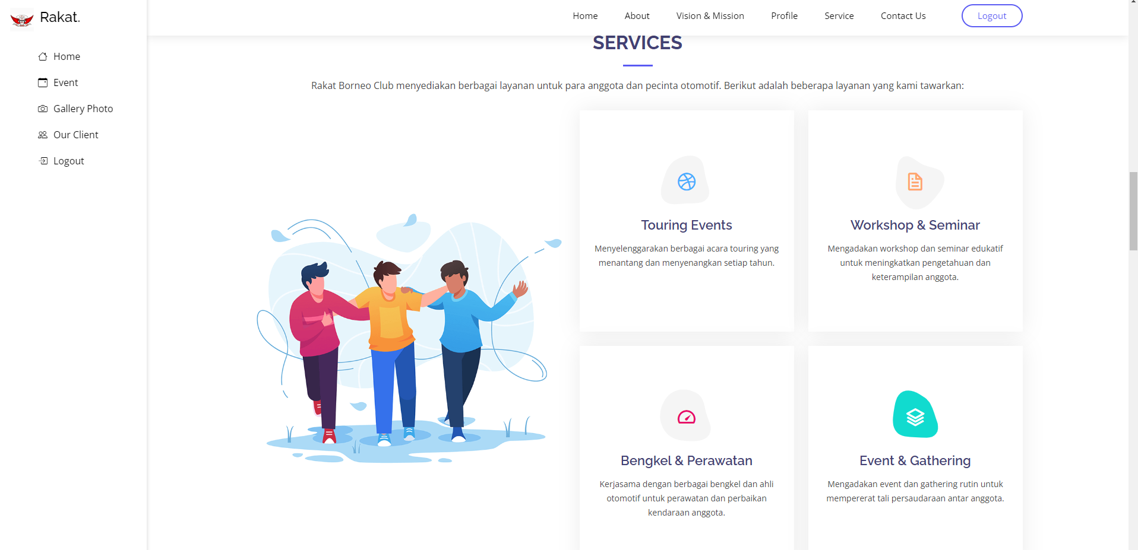

Tampilan Service/ Jasa yang ada di Perusahaan

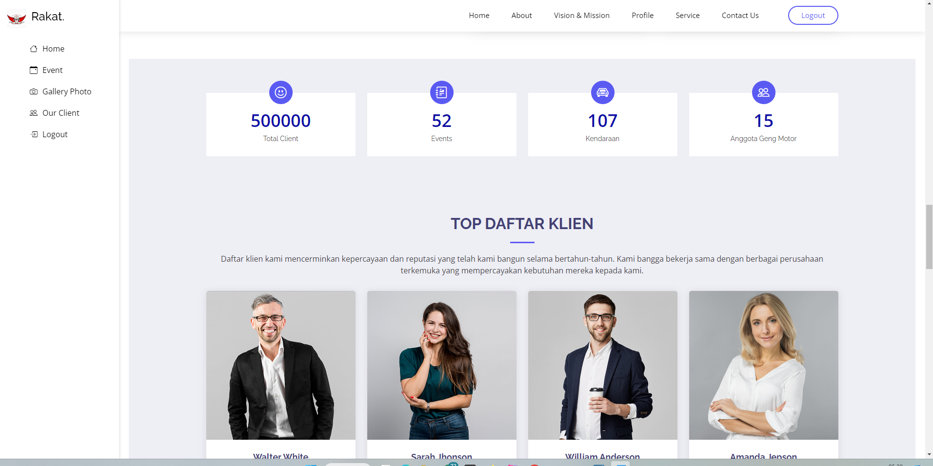

Tampilan List Client

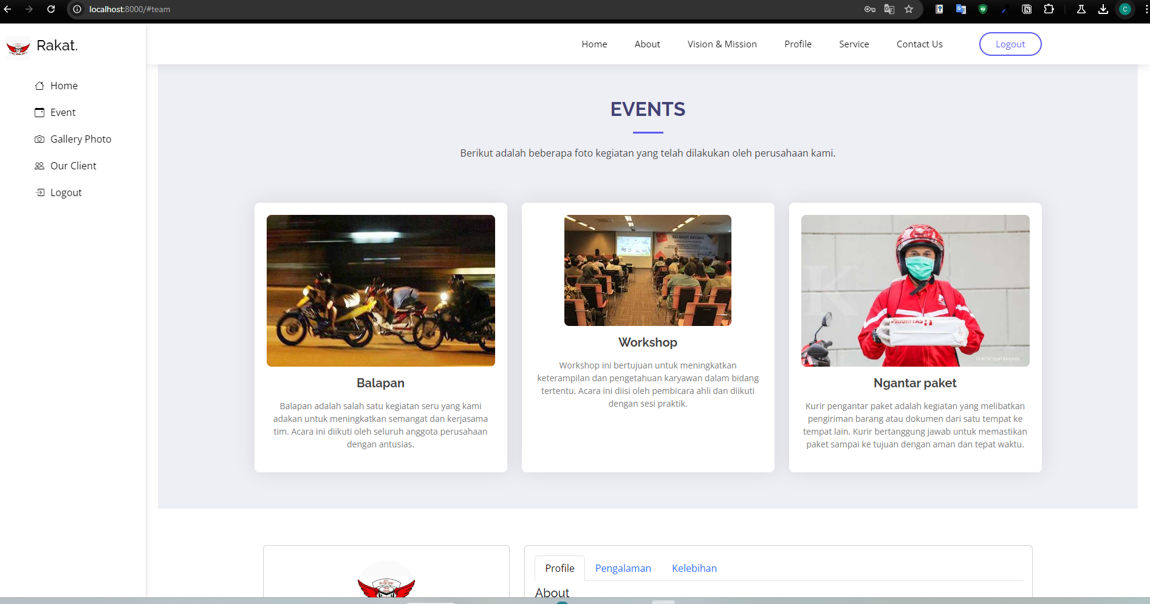

Tampilan Events

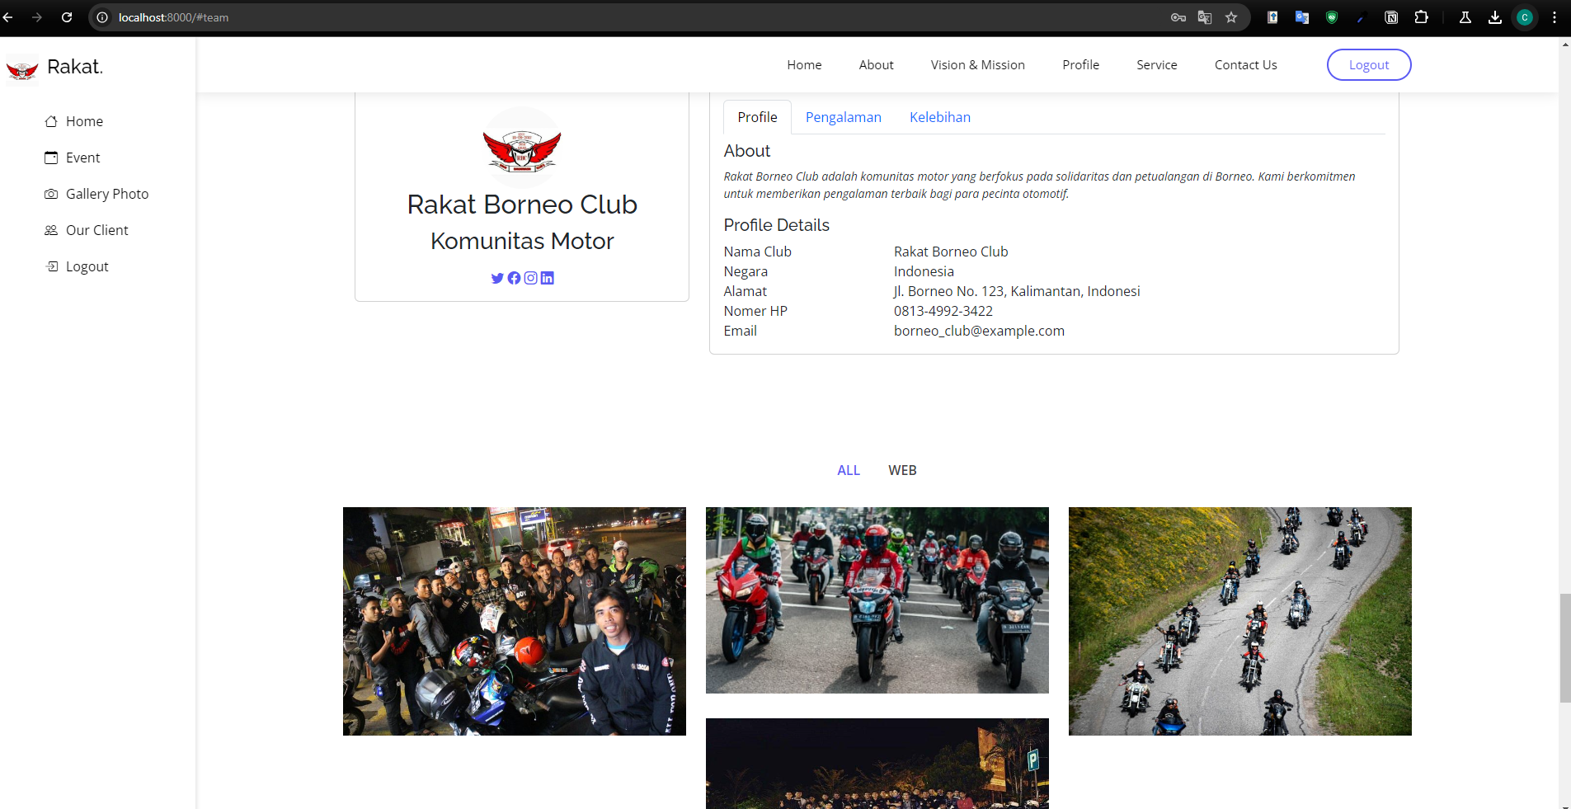

Image Galery dan Biodata

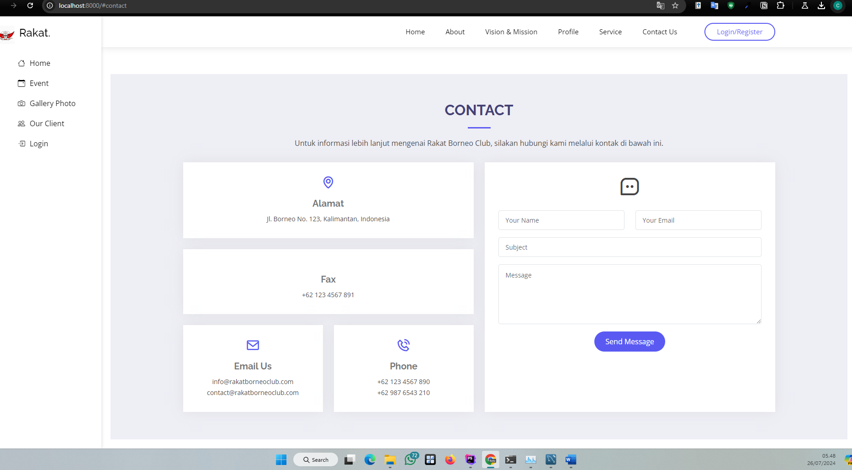

Halaman Contacts

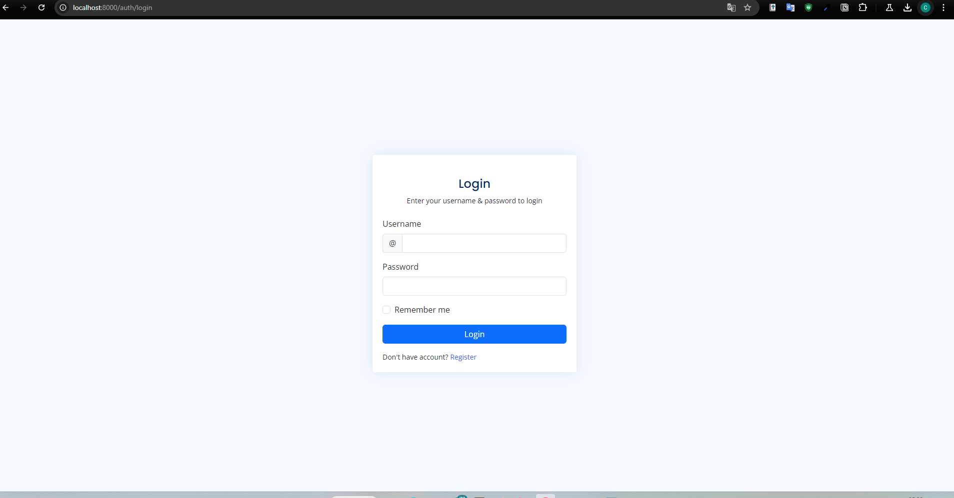

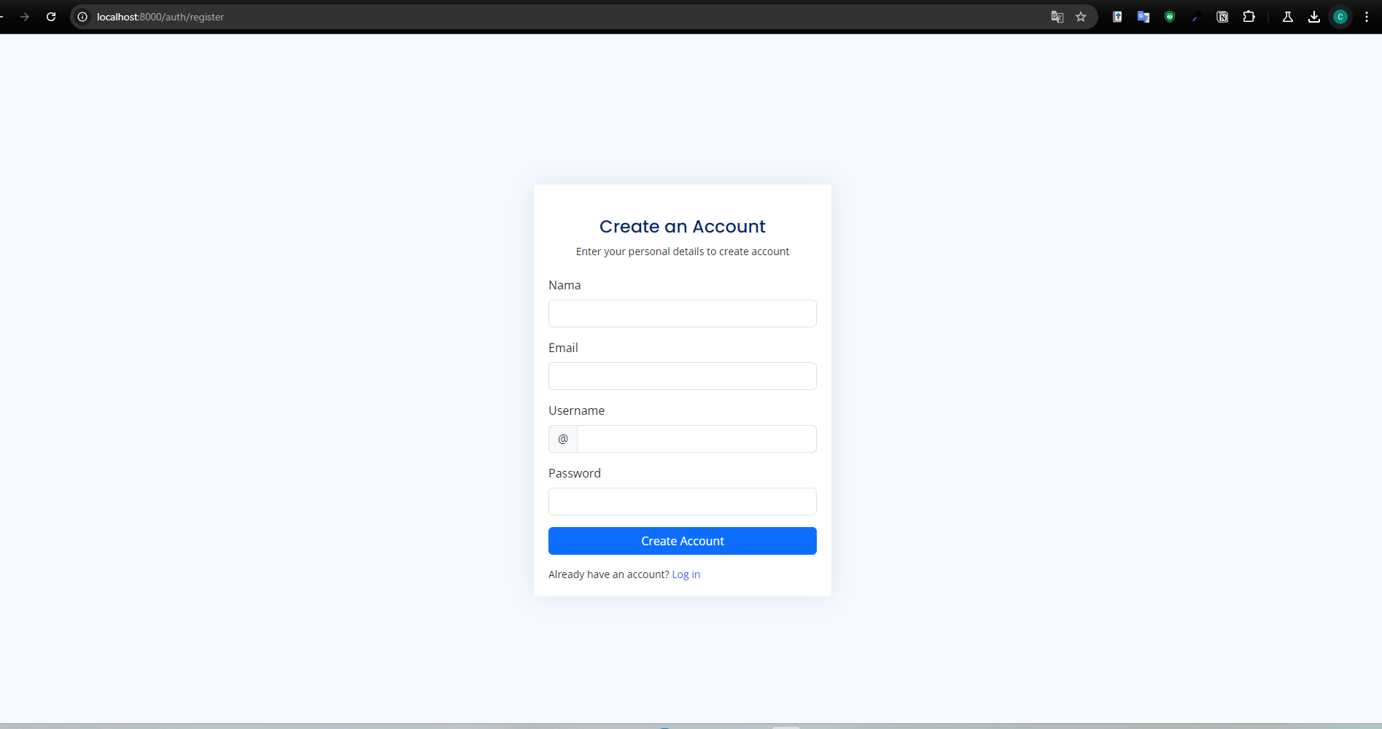

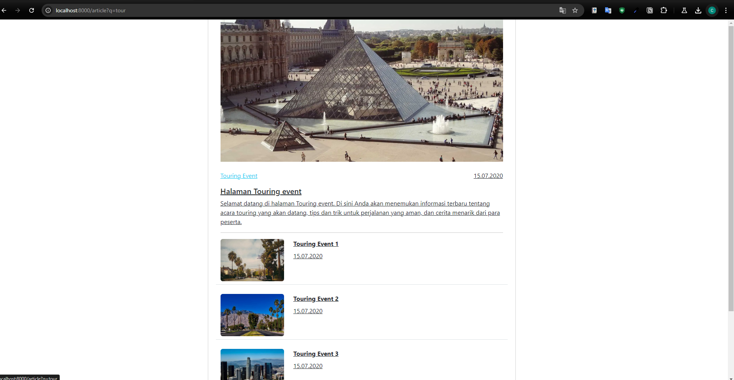

Web Article

Coding:

1. Koneksi ke database di App\Database.php

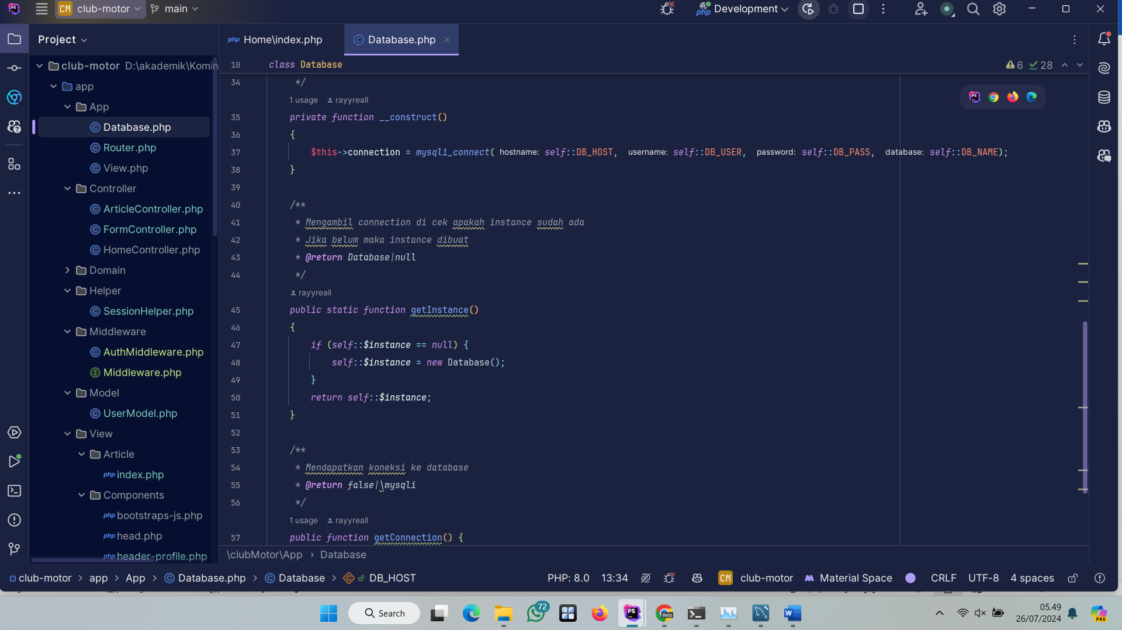

1. Class Router untuk melakukan handle Routing yang ada pada applikasi

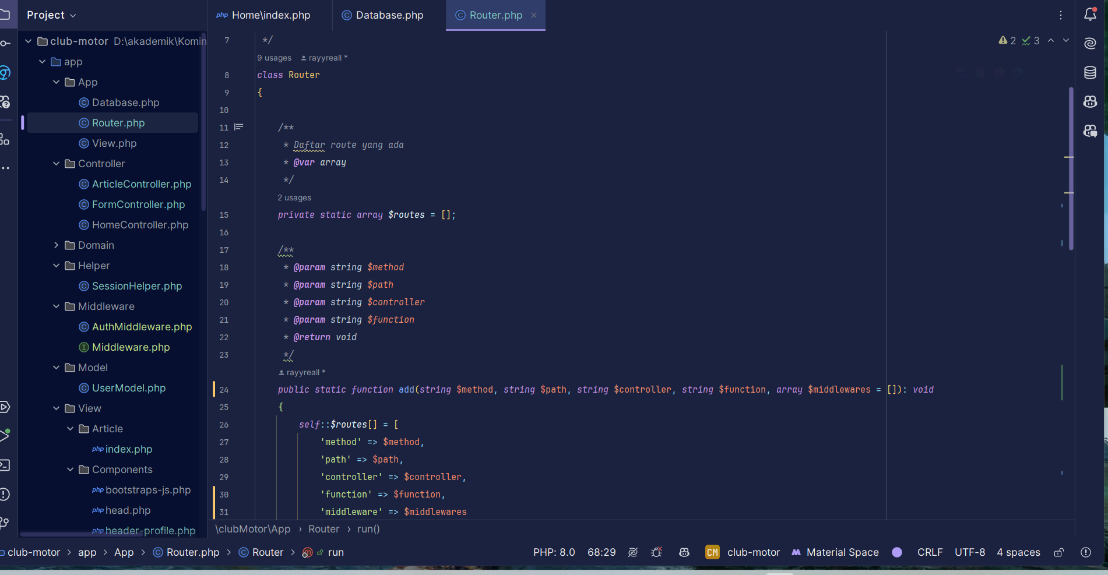

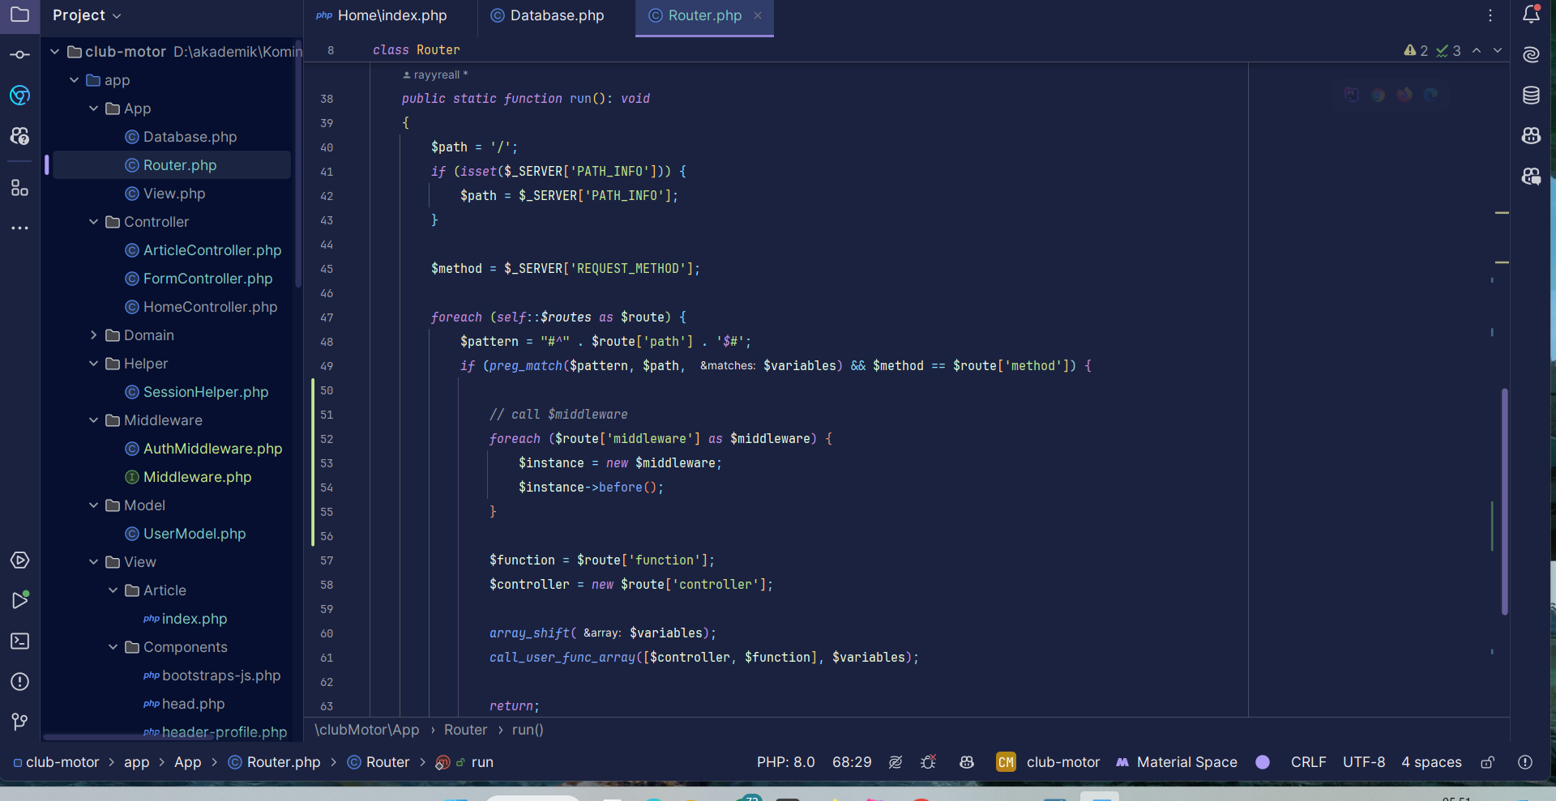

1. Membaca directory View untuk tampilan depan aplikasi

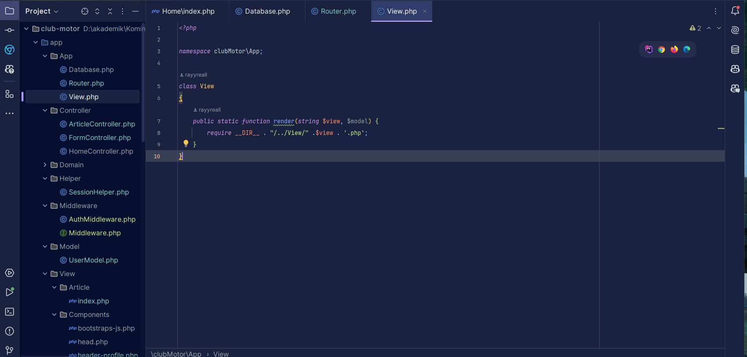

1. Controller Unuk Handle pada Logic Apliasi

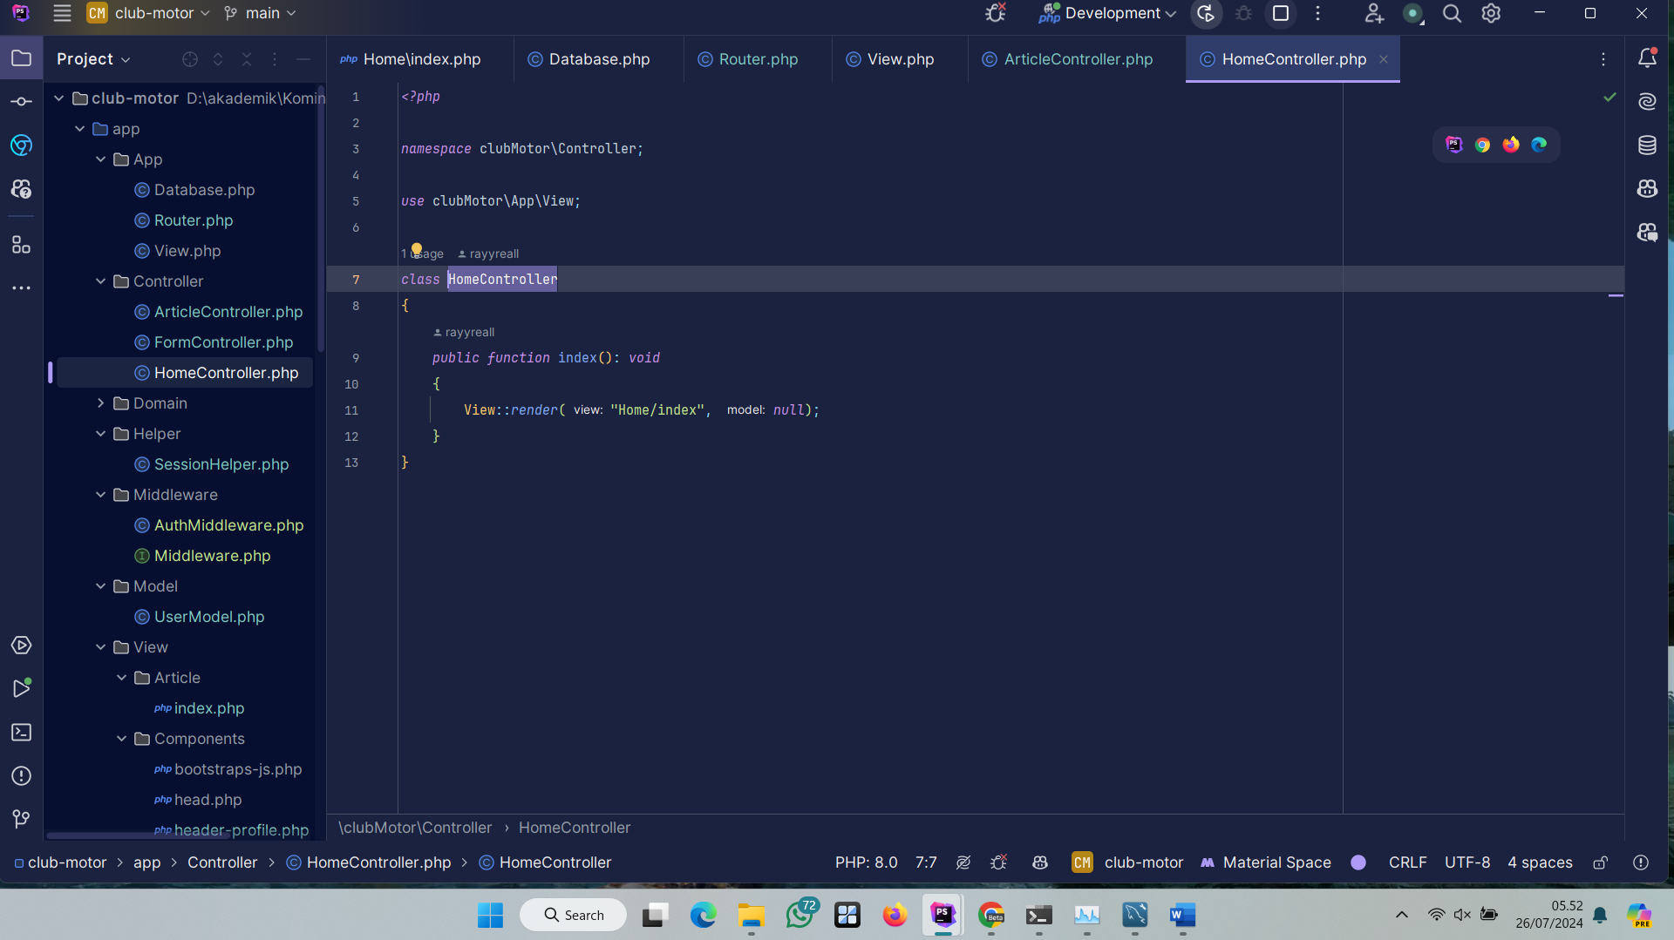

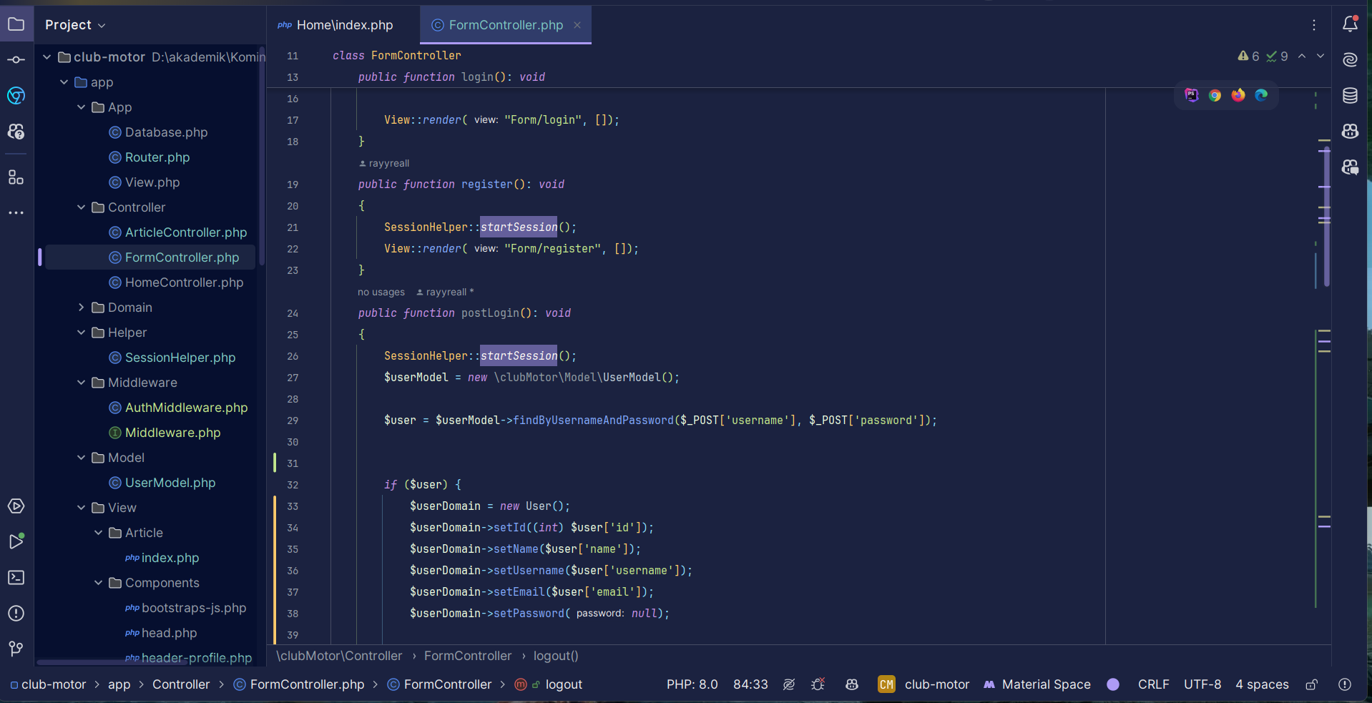

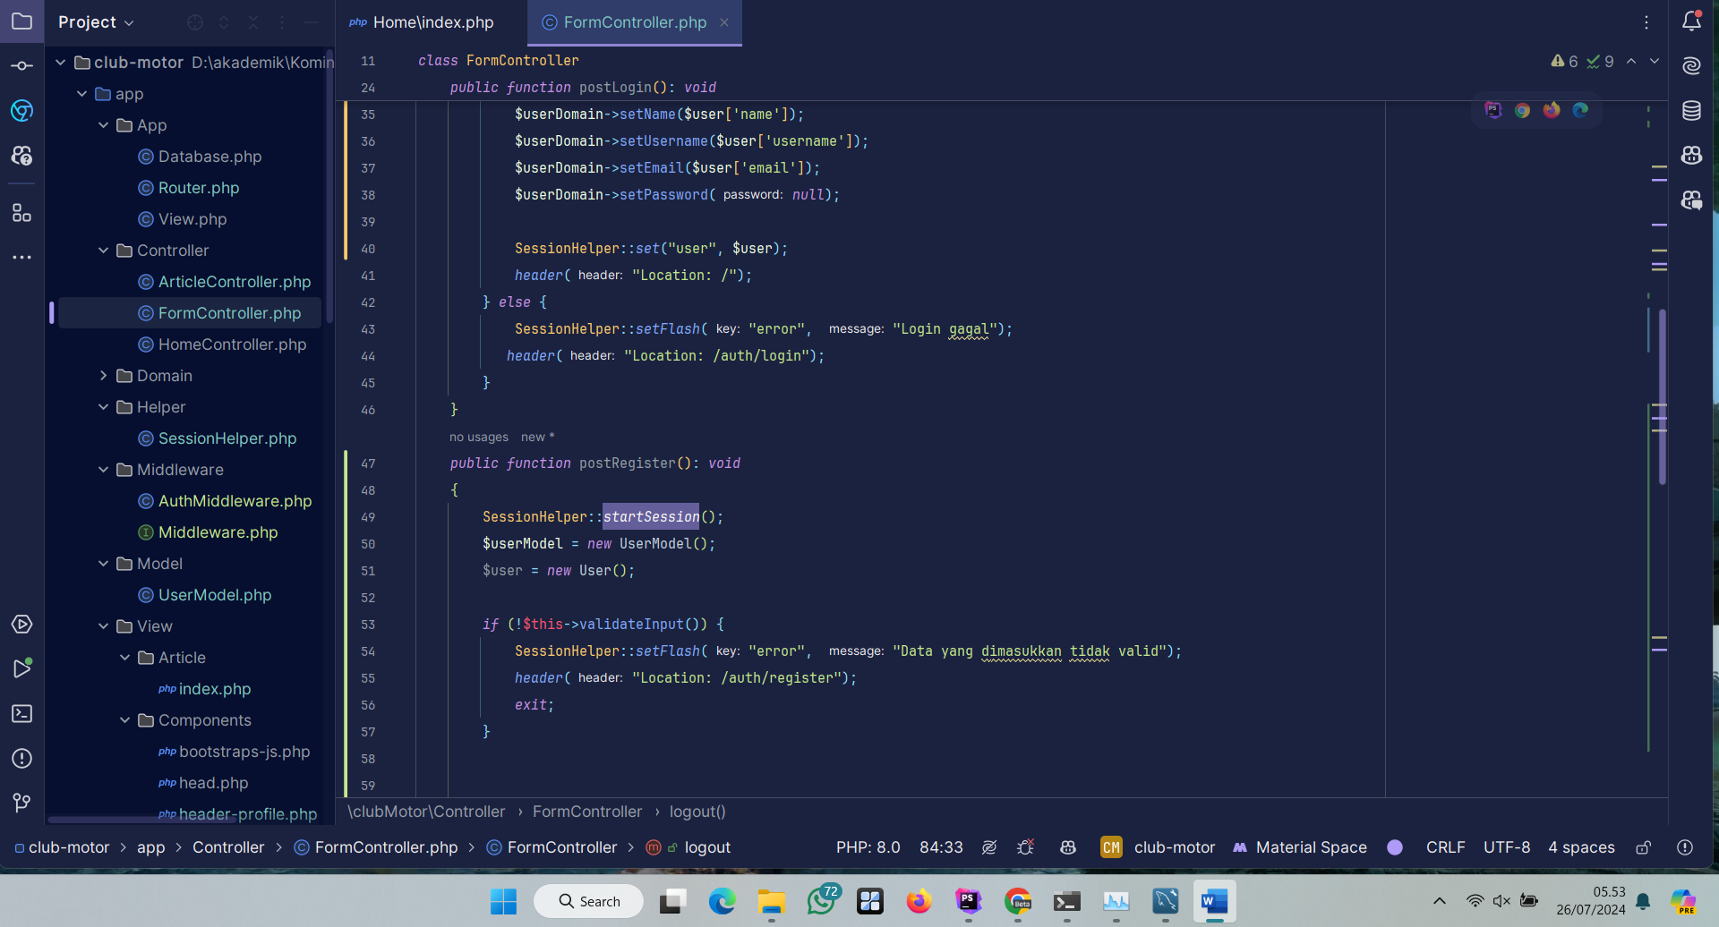

1. Melakukan Validasi Menggunakan Respect\Validation

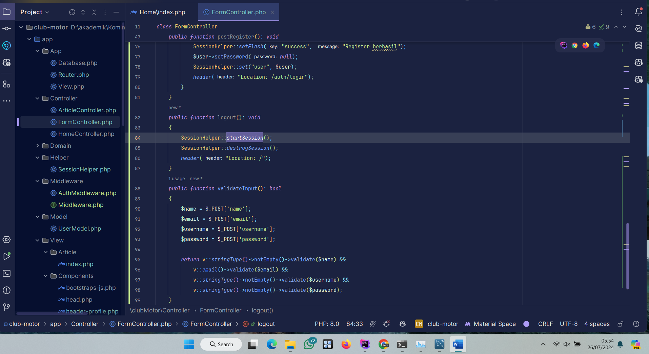

1. Folder domain untuk membuat Kontrak Untuk data User yang di ambil dari database

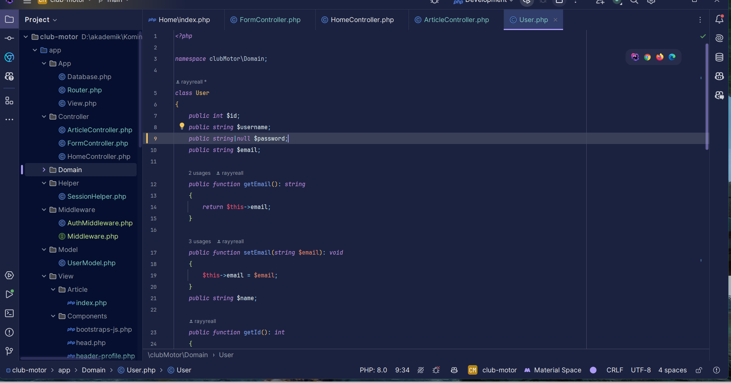

1. Class SessionHelper Untuk Membantu melakukan handle terhadap session

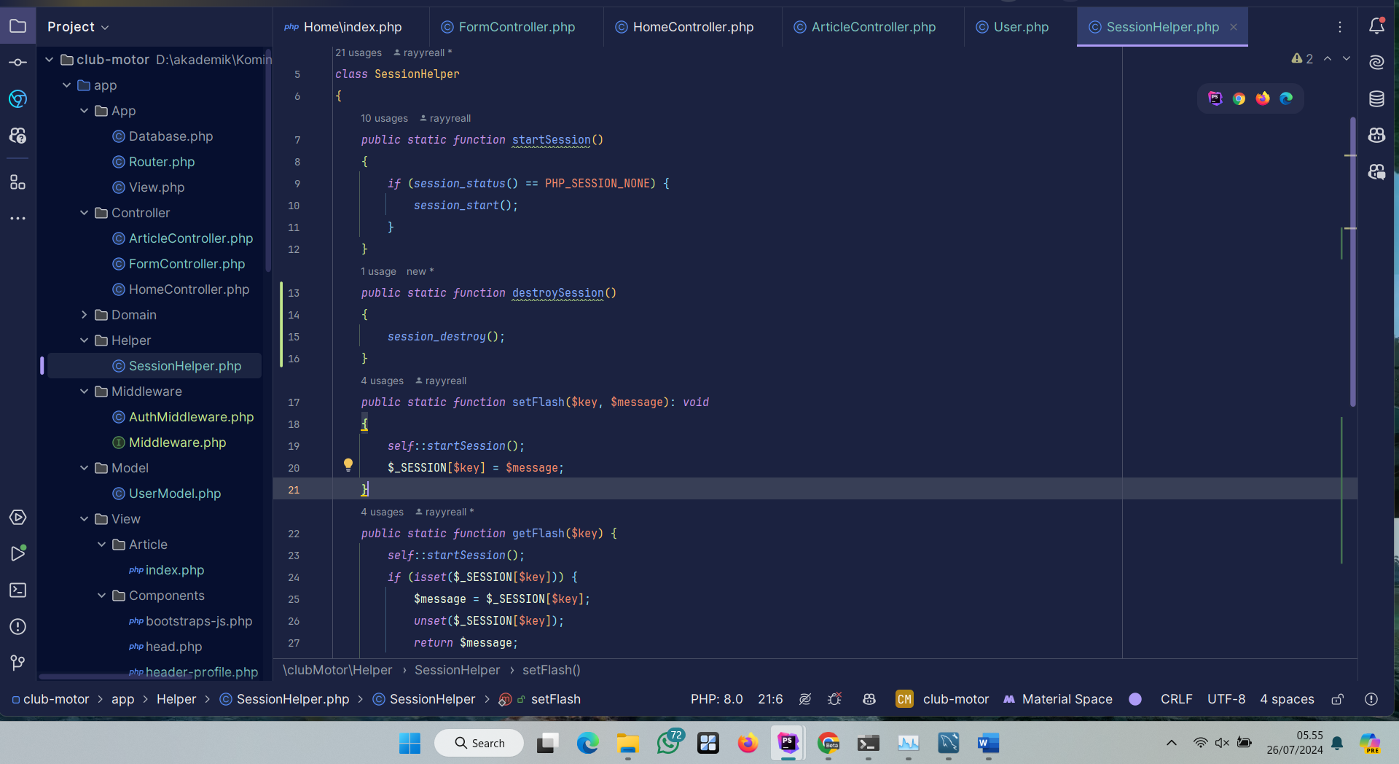

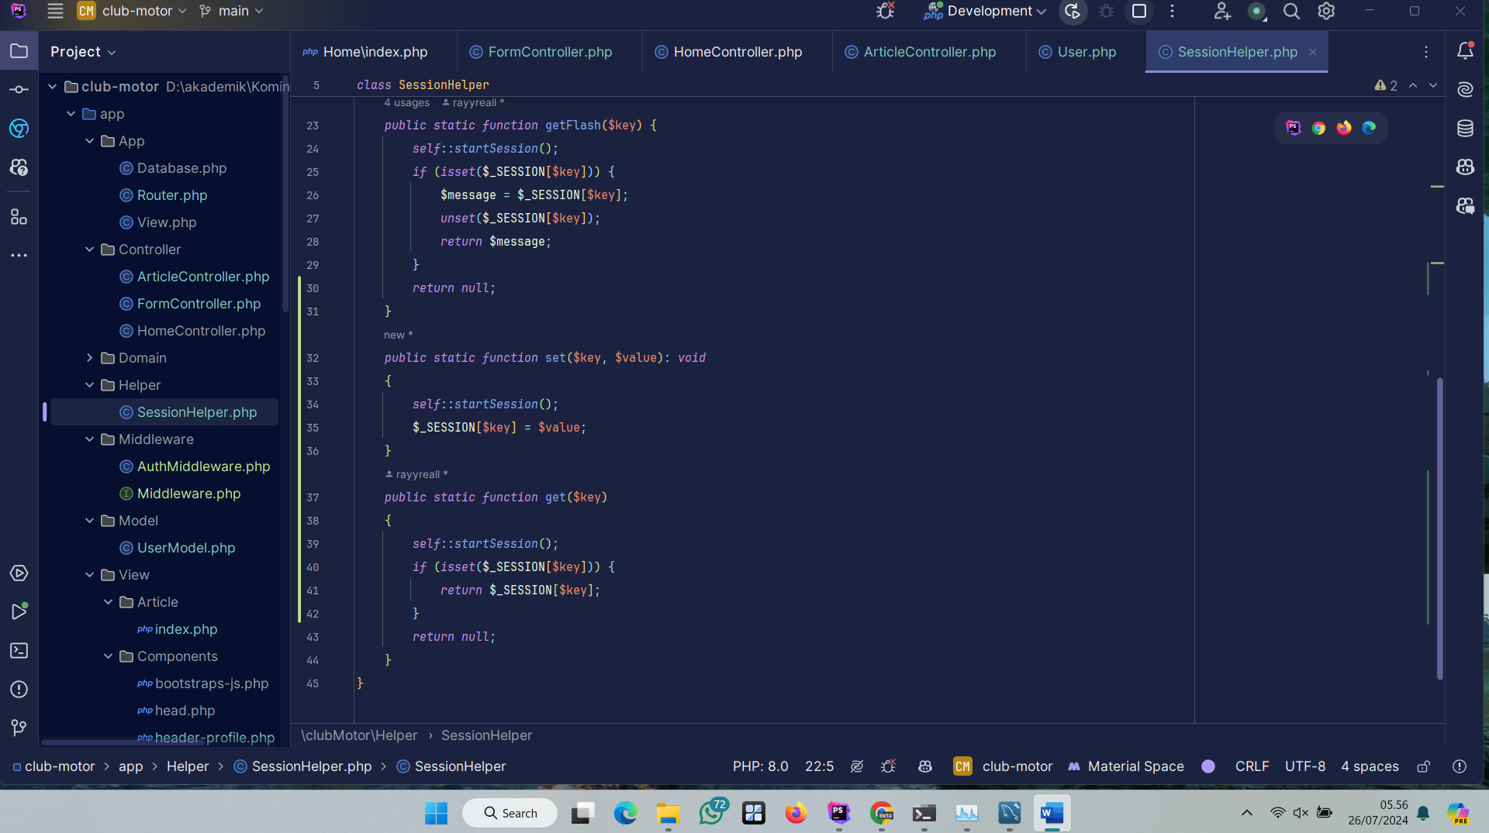

1. Middleware Auth, otomtis dijalankan berdasarkan pemanggilan routing disini melakukan validasi login

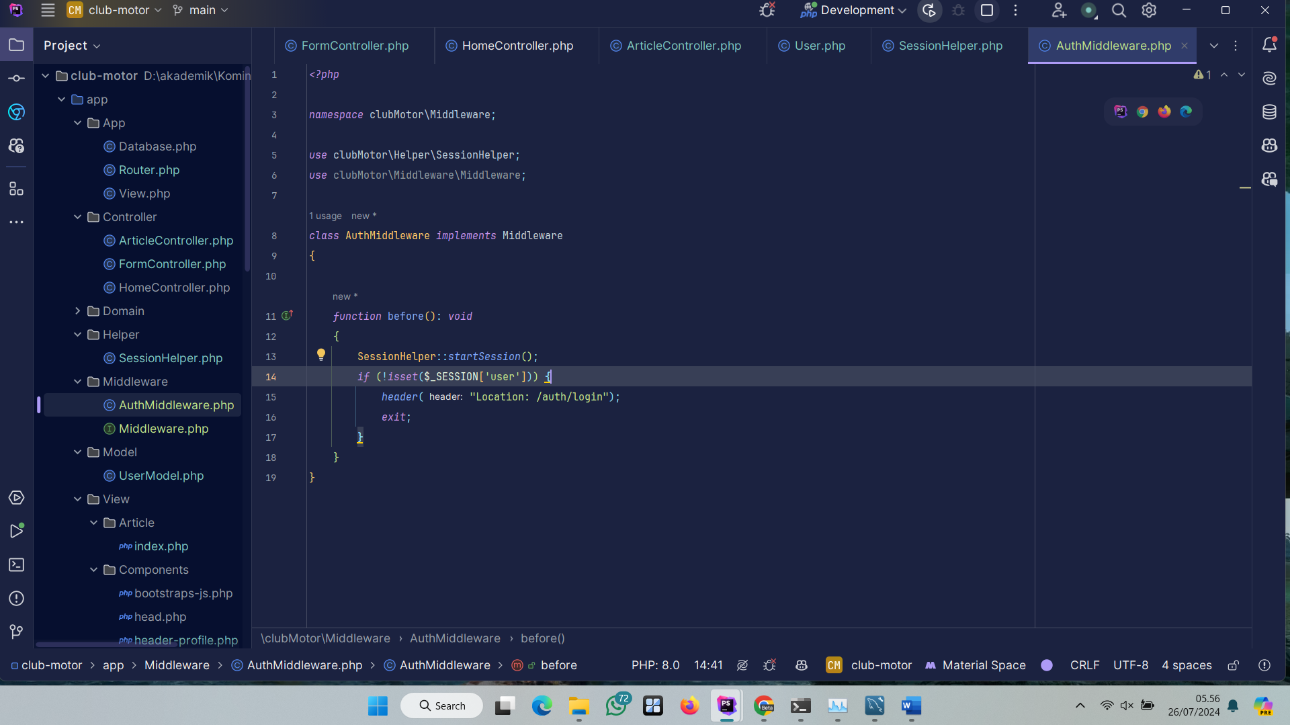

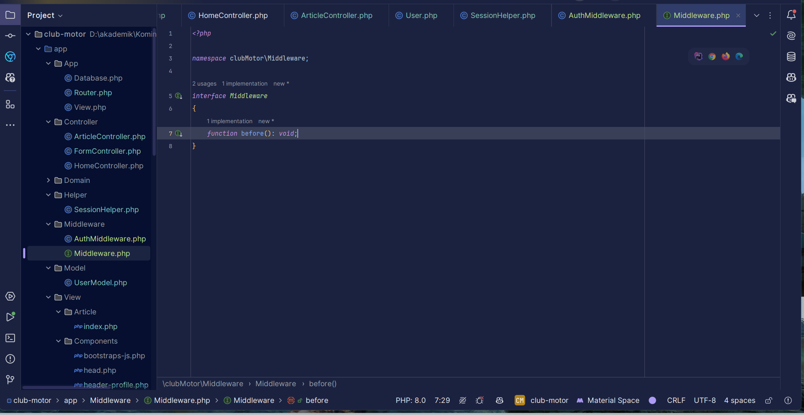

1. Folder model untuk Melakukan Pengambilan data dari database Untuk Login

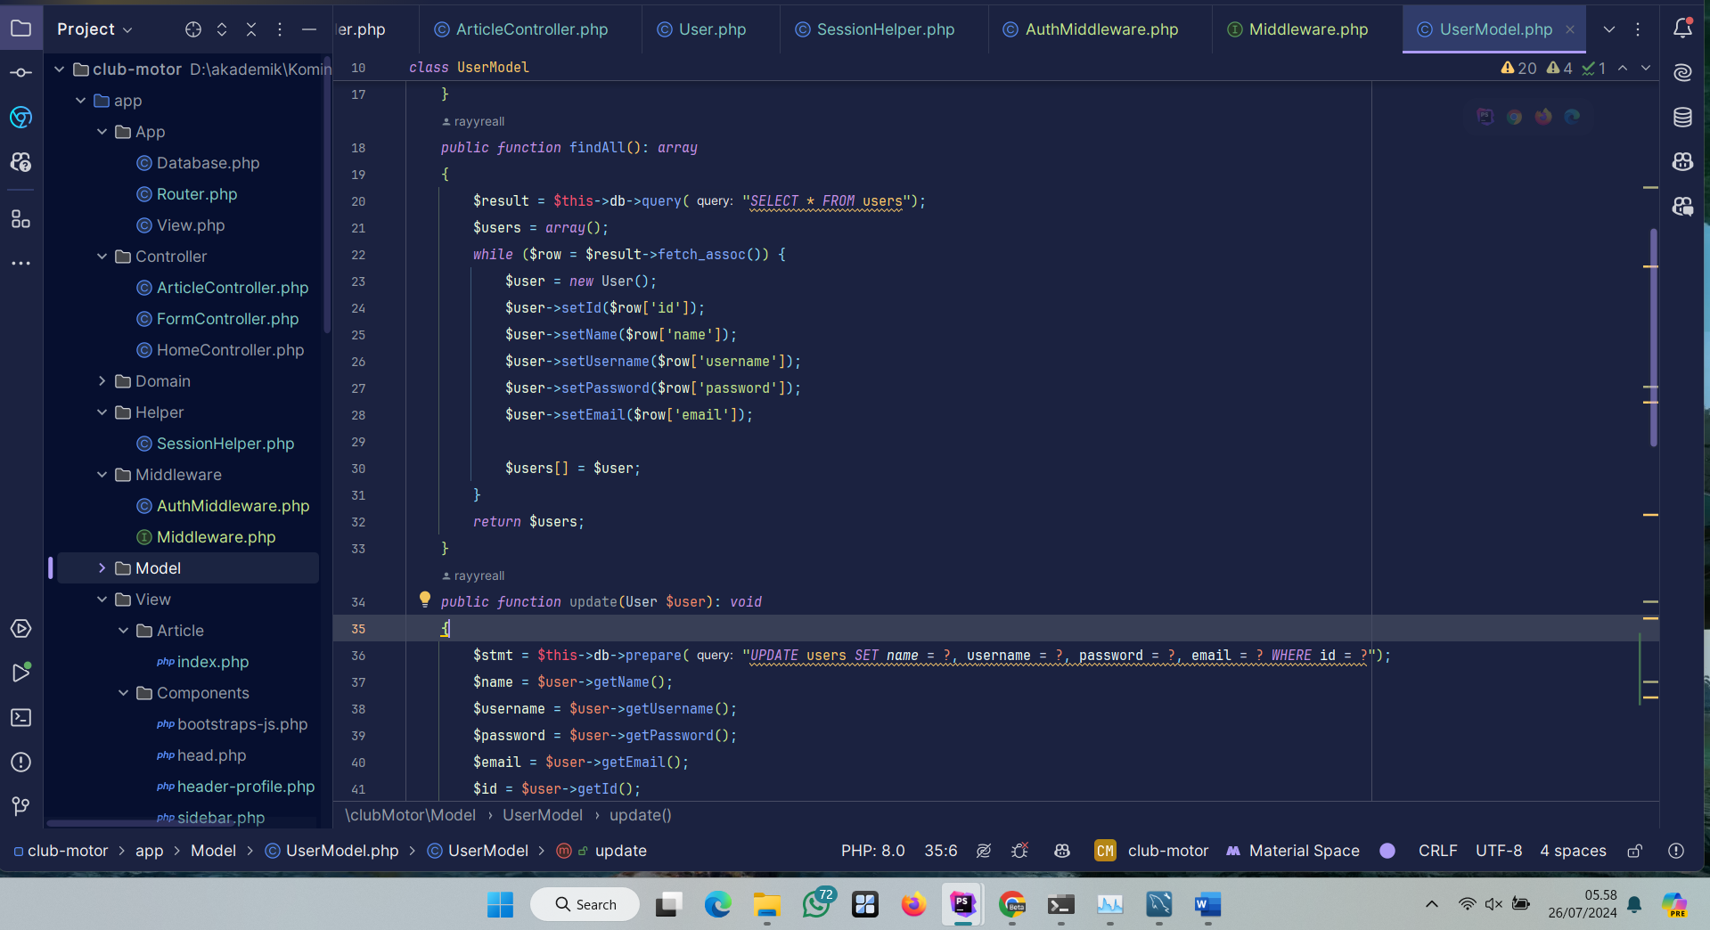

1. View Untuk Tampilan Aplikasi berikut beberapa Example bagian Isi View

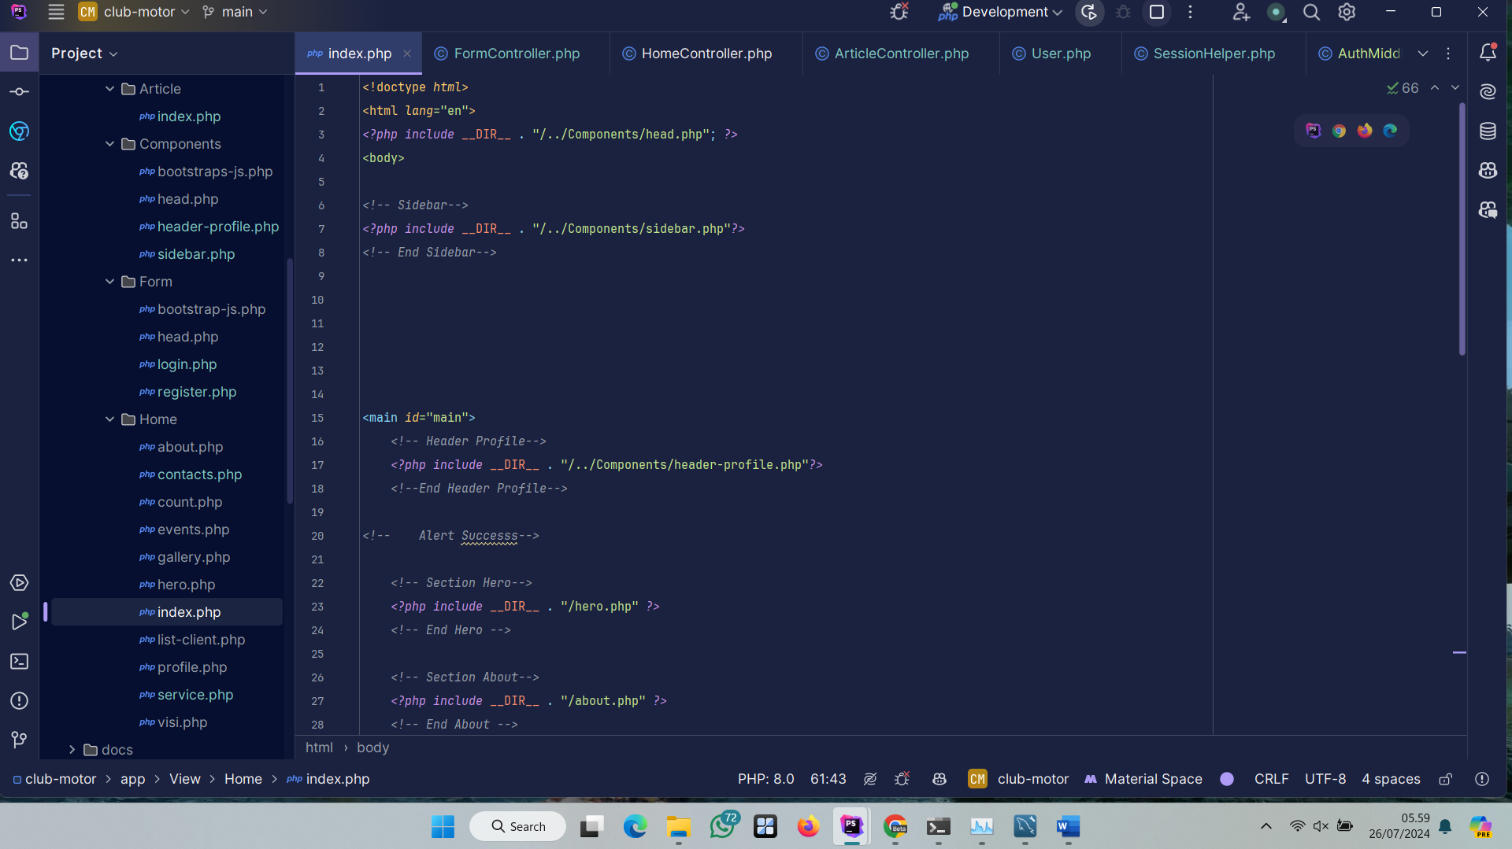

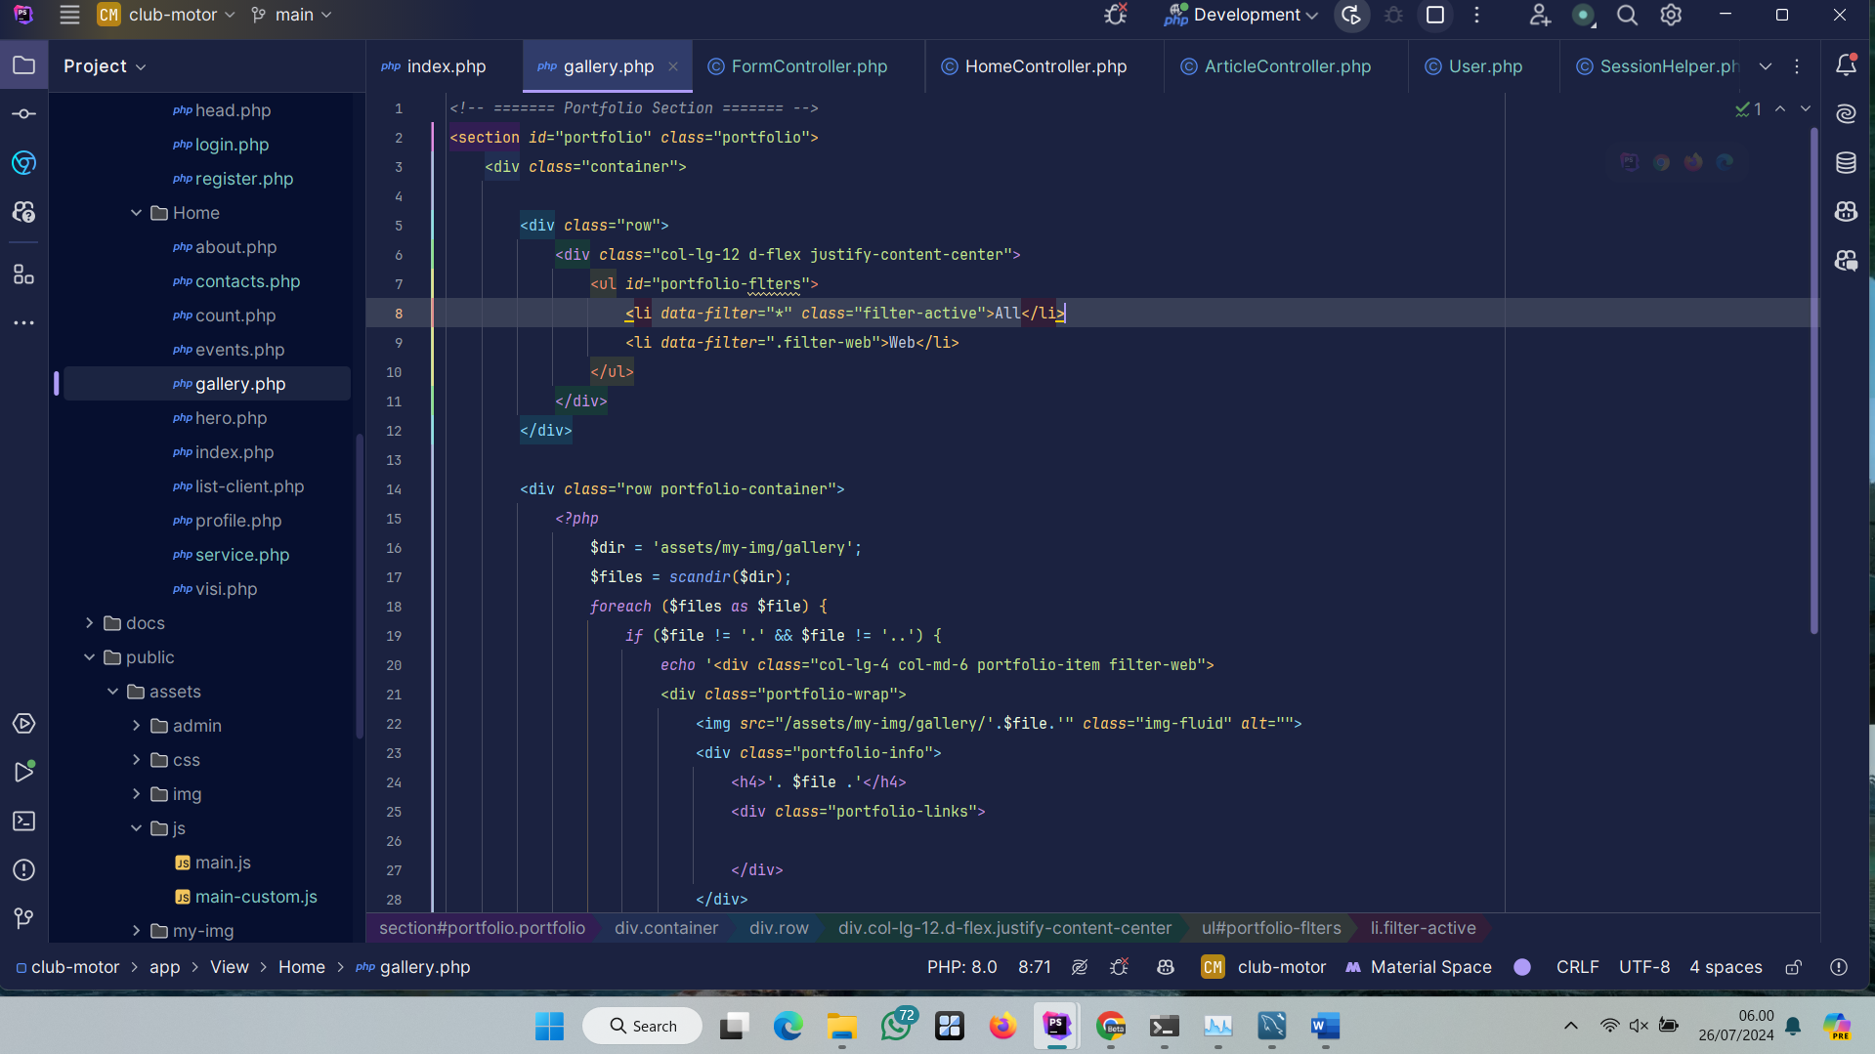

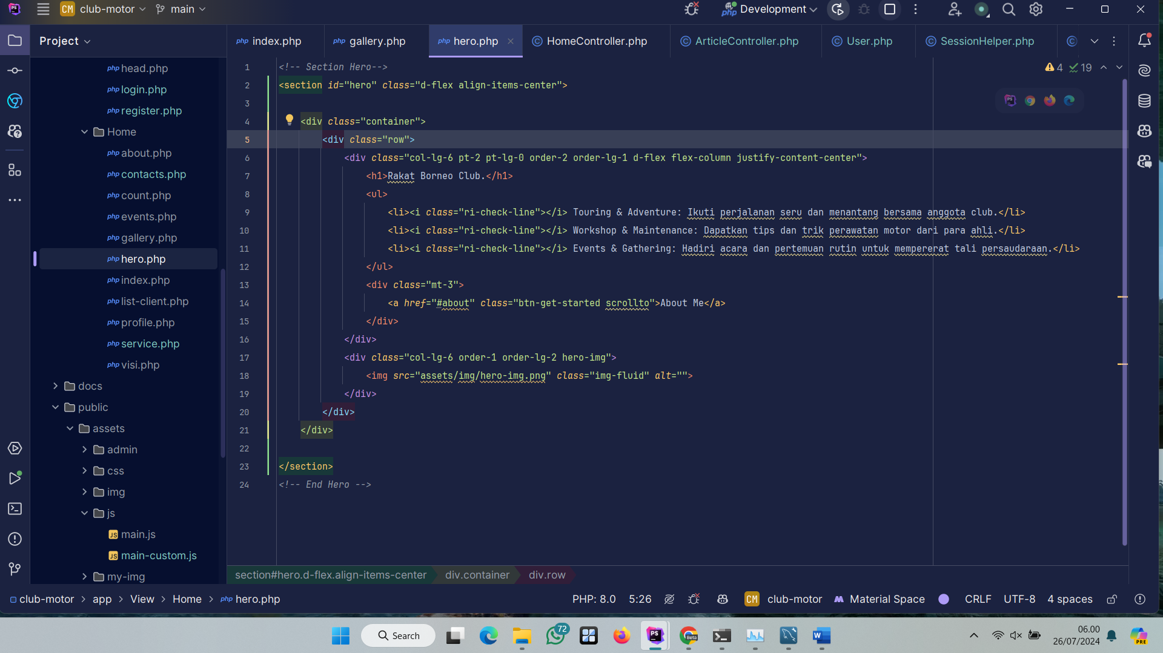

1. File untuk menjalankan keseluruhan code yang dibuat tadi

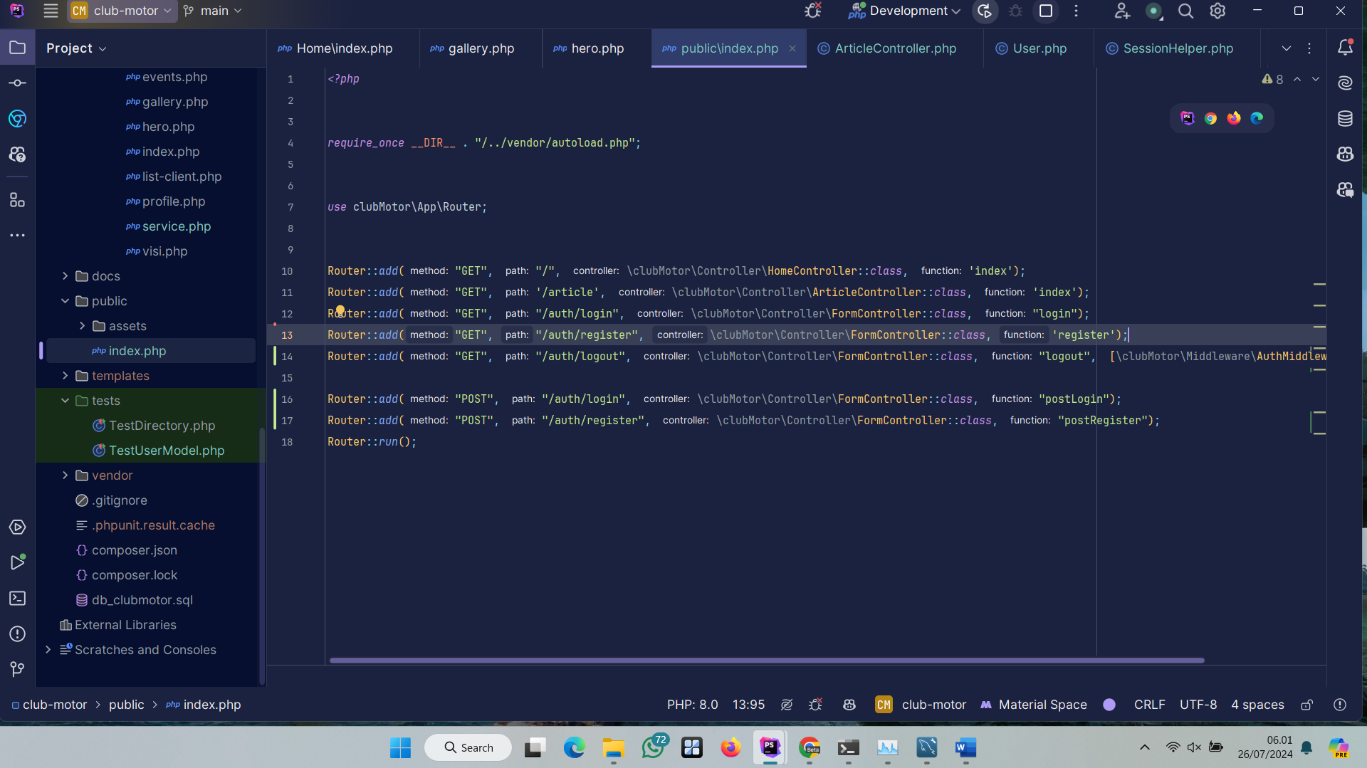

1. Struktur folder untuk menyimpan asset tambahan seperti gambar, css dll

